ПРЕДВАРИТЕЛЬНЫЕ РЕЗУЛЬТАТЫ ГИДРОЛОГО-ГИДРОХИМИЧЕСКИХ ИССЛЕДОВАНИЙ В ПРИБРЕЖНОЙ ЗОНЕ ВОРОНКИ БЕЛОГО МОРЯ И ЮВ ЧАСТИ БАРЕНЦЕВА МОРЯ

Д.Д.Бадюков¹, О.М.Горшкова¹, К.А.Чевель¹, А.Л.Гвоздев², В.А.Мельникова², Н.В.Шабалин²
1 – Географический факультет МГУ имени М.В.Ломоносова
2 – Центр морских исследований МГУ имени М.В.Ломоносова
danilab49@mail.ru, gorshk@yandex.ru

Во время второго этапа рейса НИС «Картеш» в 2016 г. (Архангельск – Нарьян-Мар) были проведены гидролого-гидрохимические наблюдения с борта судна и отобраны пробы воды с поверхности для дальнейшей лабораторной обработки. Наблюдения проводились с 29 июня по 6 июля 2016 г. В прибрежной зоне Воронки и ЮВ части Баренцева моря выполнено восемь станций и отобрано 20 проб воды с поверхности, 12 из них отбирались на ходу судна и обозначены цифрой с буквой. На станциях проводились измерения с помощью многопараметрового зонда YSI 650QS по вертикали таких параметров как температура воды, удельная электропроводность, общая минерализация, соленость, растворенный кислород, величина рН. Глубины вертикалей, в основном, не превышали 10-15 м, наибольшая была у берегов Новой Земли (м.Саханин) – 30 м. Местоположение станций было связано с основной задачей рейса – обследованием берегов и фотосъемкой. Станции и точки отбора проб воды представлены на рис.1.
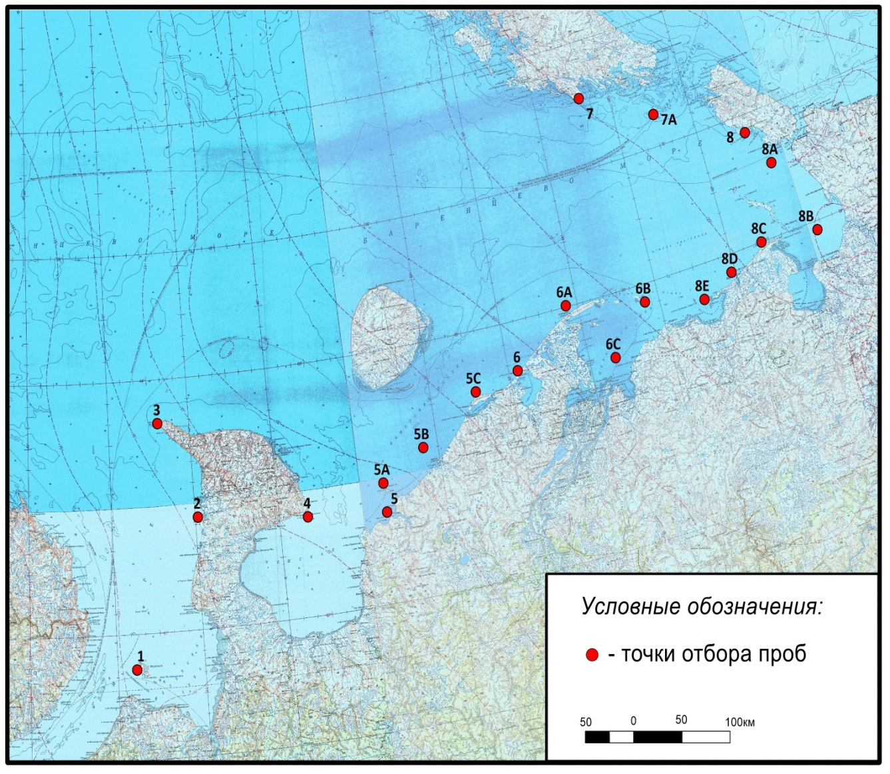
Рис. 1. Карта отбора проб поверхностных вод второго этапа рейса НИС «Картеш».

Анализ диаграмм показал квазиоднородность прибрежных вод в начале летнего периода, лишь на станции 8 (м.Лямчин) отмечено наличие термоклина.
Диапазон изменений температуры довольно велик. Максимальная температура воды на поверхности отмечена у мыса Лямчин – +13,35⁰С (ст.8), а минимальная - у мыса Саханина - +8,58⁰С (ст.7). Максимальное значение температуры придонной воды отмечается у пос.Шойна (ст.2) на глубине -10,8 м (+11,81⁰С), а минимальное на глубине -30 м у м. Саханина - +2,79⁰С.
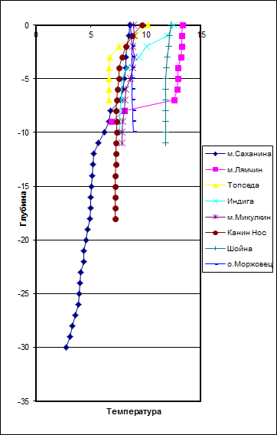
Рис.2. Распределение температуры по глубине
Наибольший диапазон изменения солености по вертикали наблюдается у м.Саханина – 1,8‰, что при глубине вертикали -30 м и учитывая положение станции 7 вполне ожидаемо. На этой же глубине наблюдается и максимальная соленость – 31,01‰. Минимальная соленость отмечена на ст.8 (м.Лямчин) на поверхности – 22,28‰. В среднем же диапазон изменений солености по вертикали на остальных станциях не превышает десятых долей промилле.
Значения концентрации растворенного кислорода варьируют в диапазоне от 3, 01 мг/л при насыщении 28,9% на глубине -14 м у м.Саханина до максимального значения 13,41 мг/л при насыщении 137,9% на глубине -2 м у м.Канин Нос (ст.3).

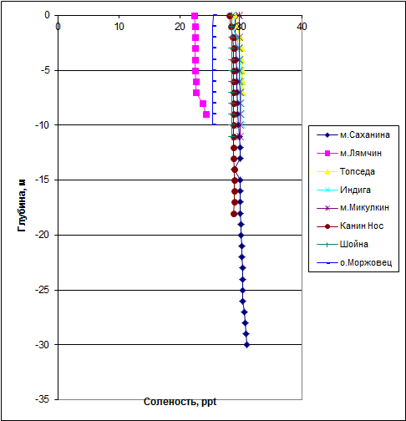

Рис.3. Изменение солености с глубиной

В лаборатории кафедры рационального природопользования географического факультета МГУ проведена обработка проб воды, доставленных в замороженном виде. Определено содержание нефтепродуктов (НП), анионактивных поверхностно-активных веществ (АПАВ), неорганических соединений азота и минеральных форм фосфора [1,2]. Концентрация растворенного органического вещества морской воды оценена по оптической плотности при длине волны 260 нм, цветности и сумме растворенных гуминовых кислот [1,2]. Рассчитан коэффициент относительной эвтрофности для всех проб воды [NH₄⁺]/[NO₃⁻], [3]. Сделаны выводы о качестве прибрежных вод.
Антропогенное влияние на качество морской воды оценивали по превышению фоновой концентрации таких загрязняющих веществ, как нефтепродукты (сумма углеводородов) и АПАВ. Фоновая концентрация углеводородов для поверхностных вод данной морской акватории составляла 0,013 мг/л. Гистограммы изменения концентраций углеводородов (потенциальных нефтепродуктов) в поверхностной воде от точки 1 у острова Моржовец до точки 8Е у входа в Паханческую губу изображены на рис.5.

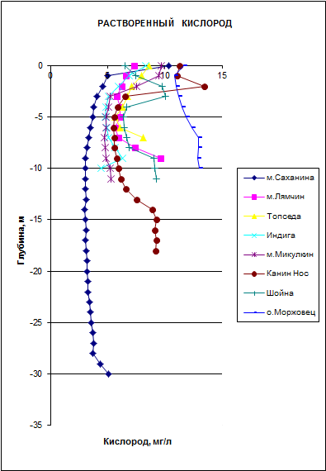

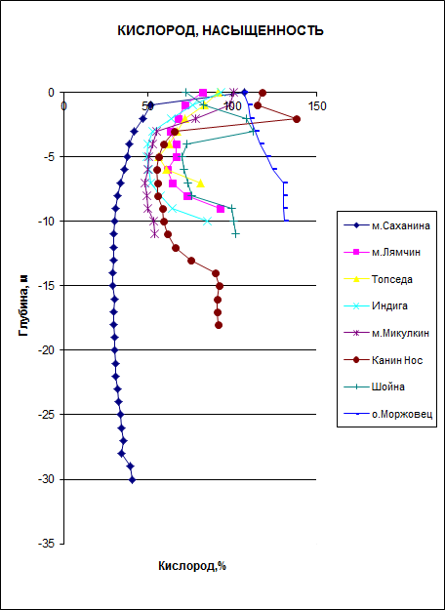
Рис. 4. Распределение растворенного кислорода и насыщенности по глубине
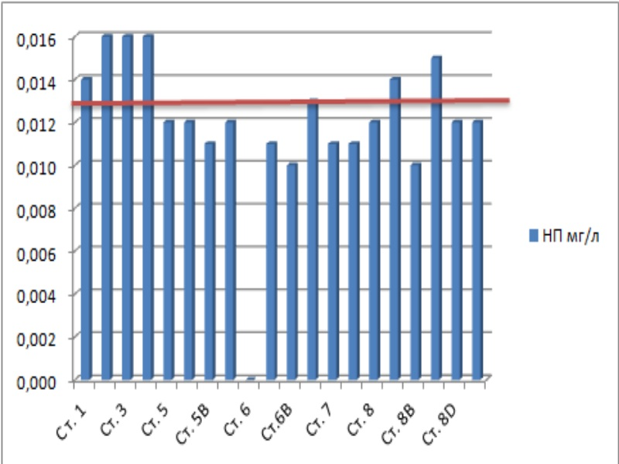
Рис. 5. Нефтепродукты (сумма углеводородов) в пробах поверхностных вод второго этапа рейса НИС «Картеш».
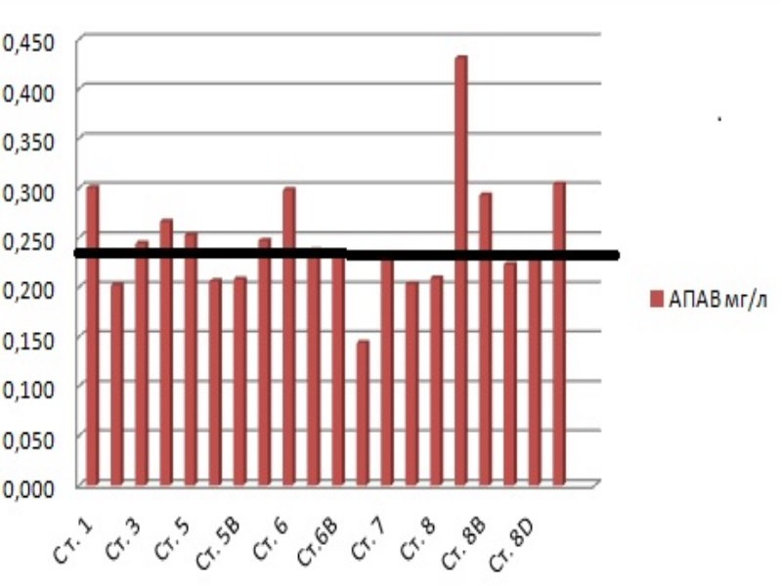
Рис.6. АПАВ в пробах поверхностных вод второго этапа рейса НИС «Картеш».

Следует отметить, что превышение фона отмечено для точек 1-4 на выходе из акватории Белого моря и в районе точек 8 – 8с от мыса Лямчин к поселку Варандей, на траверзе платформы Приразломная. При анализе содержания АПАВ в поверхностных водах (гистограмма на рис.6) выявлено довольно высокое их содержание во всех пробах воды и минимальное в точке 6С в Печерской губе, где, согласно изменениям других гидрохимических параметров, вероятно не только разбавление загрязнения АПАВ, но и частичное коагулирование в зонах, пограничных геохимическому барьеру маргинального фильтра «р.Печера –Печерская губа». Превышение фона АПАВ (0,24 мг/л) отмечено в районах о. Моржовец и поселка Топседа и в точках 8А, 8В, 8Е в юго-восточной части Печерского моря.

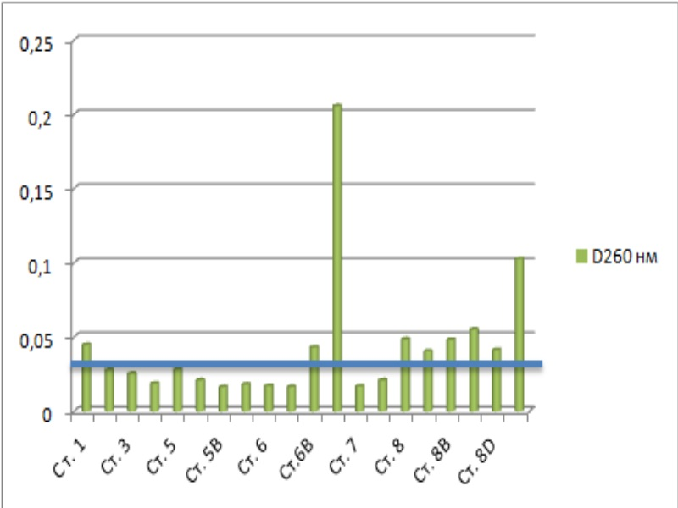
Рис.7. Растворенное органическое вещество в пробах поверхностных вод второго этапа рейса НИС «Картеш».

По содержанию растворенного органического вещества все пробы морской воды существенно отличались от пробы 6С – «Печерская губа», где наблюдались высокие значения цветности, концентрации гуминовых кислот и оптической плотности при длине волны 260 нм, что характерно для речной воды р. Печора. В районе буровой платформы «Приразломная», точка 8Е также наблюдалось повышение концентрации растворенного органического вещества (рис.7).
Концентрации биогенных веществ (неорганические формы азота и Р минеральный) и коэффициент эвтрофности меняются при переходе от морской воды к пресной (Печерская губа, т.6С). Для точек 8 – 8Е (юго-восточная часть Печерского моря) следует отметить увеличение концентрации фосфора минерального и увеличение коэффициента относительной эвтрофности, что связано с дополнительной антропогенной нагрузкой на экосистему акватории (рис. 8 и 9).
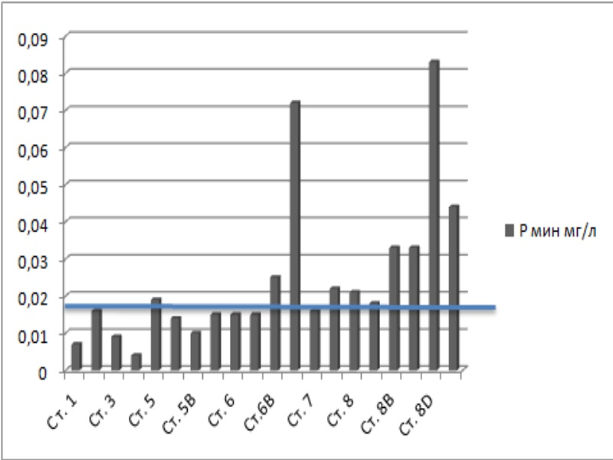
Рис. 8. Фосфор минеральный в пробах поверхностных вод второго этапа рейса НИС «Картеш».
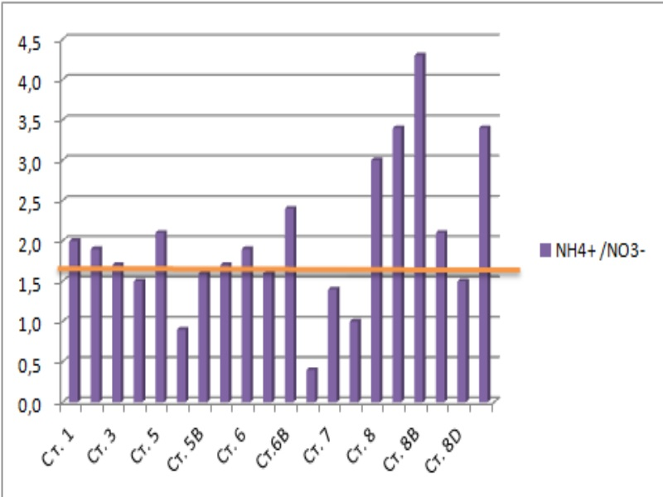
Рис.9. Относительный коэффициент эвтрофности в пробах поверхностных вод второго этапа рейса НИС «Картеш».

В целом, анализируя полученные результаты гидрохимических параметров для проб поверхностных вод, отобранных вдоль побережья Воронки Белого моря и в юго-восточной части Баренцева моря, можно сделать выводы об антропогенном влиянии и ухудшении качества поверхностных вод Воронки Белого моря на выходе в Баренцево море и в юго-восточной части Печерского моря.
Следует также отметить высокое содержание АПАВ во всех пробах морской воды. Для алкилсульфонатов ПДКр составляет 0,5 мг/л, но для некоторых компонентов моющих средств, в состав которых входят АПАВ, ПДК может быть 0,1 – 0,05 мг/л. Средняя концентрация АПАВ для изученных проб морской воды составляет - 0,24 мг/л. В целом, высокие концентрации АПАВ в исследованных пробах воды свидетельствуют о существенном влиянии сточных вод на качество морской воды, что особенно опасно для исследуемой арктической акватории.
Литература
- Измерение массовой концентрации анионных поверхностно-активных веществ флуориметрическим методом в пресной воде. 2011 г. МУК 4.1.070-2011 разработаны: НПФ "Люмэкс", Санкт-Петербург (Гладилович Д.Б., Волосникова Е.А., Илюхин А.В., Клиндухов В.И., Крашенинников А.А., Фирюлина В.В., Папков К.Б.); Московским НИИ Гигиены им. Ф.Ф. Эрисмана (Юдина Т.В., Егорова М.В., Федорова Н.Е.).
- Методы лабораторных и полевых исследований: Учебно-методическое пособие / Горшкова О.М., Горецкая А. Г., Корешкова Т.Н., Краснушкин А. В., Марголина И. Л., Потапов А. А., Пращикина Е. М., Шкиль А.Н.; Под ред. М. В. Слипенчука. 3-е изд. М.: Географический факультет МГУ, 2015. 220 с.
- Плешакова Г.В., Краснушкин А.В., Горшкова О.М., Буракина Е.П Оценка загрязнения р. Москвы по данным мониторинга поверхностных вод. Водные экосистемы, организмы и инновации - 7. Материалы Международной научной конференции 2005г., М., МАКС Пресс , 2006,..с.88
Авторы благодарят сотрудников лаборатории кафедры рационального природопользования географического факультета МГУ - И.А.Чернову и Т.Н.Корешкову за создание карты и помощь в выполнении анализов проб воды.
Preliminary results of hydrologic-hydrochemical researches in the coastal area of the Crater of the White Sea and the SouthEast part of the Barents Sea
Badyukov D.D.¹,Gorshkova O.M.¹,Chevel K.A.¹,Gvozdev A.L.², Melnikova V.A.²,Shabalin N.V.²
1 – Geographical faculty of M.V.Lomonosov Moscow State University,
2 - Centre for marine studies of M.V.Lomonosov Moscow State University, Moscow, Russia,
danilab49@mail.ru, gorshk@yandex.ru
In the coastal zone of the Crater White Sea and the SE part of the Barents Sea during a cruise of the RV "Kartesh" in 2016 were sampled and analyzed water samples from the surface. Conclusions about anthropogenic influence on surface water in the Crater of the White Sea outlet in the Barents Sea and in the SE part of the Pechora Sea were made.

